**Part1:**

**Part2:**

1. **tshark**

sudo tshark -f ‘icmp and src or dst host 8.8.8.8’ -w ‘packet01.pcapng’

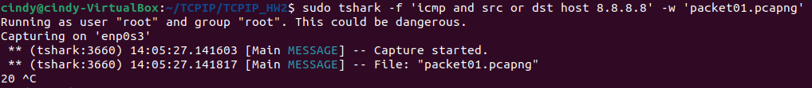

ping 8.8.8.8 ping 208.67.220.220

sudo tshark -r packet01.pcapng

1. **tcpstat**

sudo tcpstat -f ‘icmp’

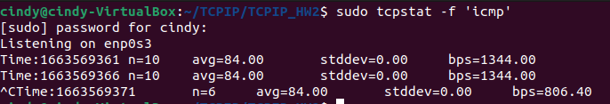

1. **tcpdump & tcpstat & gnuplot**

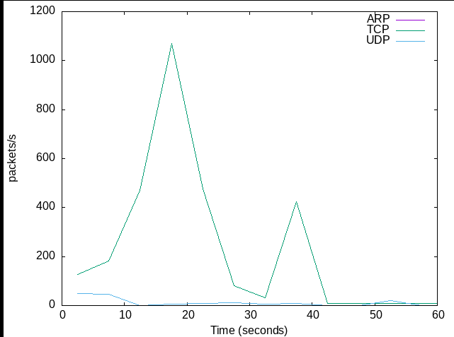

1. **mininet & iperf & gnuplot**

**4-1.**

**Iperf 是網絡性能測試工具，它可以用來測量網絡bandwidth，也可以顯示網絡延遲抖動、丟包率等訊息。當網路出現問題時，可以利用它來測試，來了解問題出在哪裡。**

**4-2.**

**sudo mn**

**TCP(1hop)**

**UCP(1hop)**

**sudo mn –topo=linear,3**

**TCP(3hop)**

**UCP(3hop)**

**sudo mn –topo=linear,5**

**TCP(5hop)**

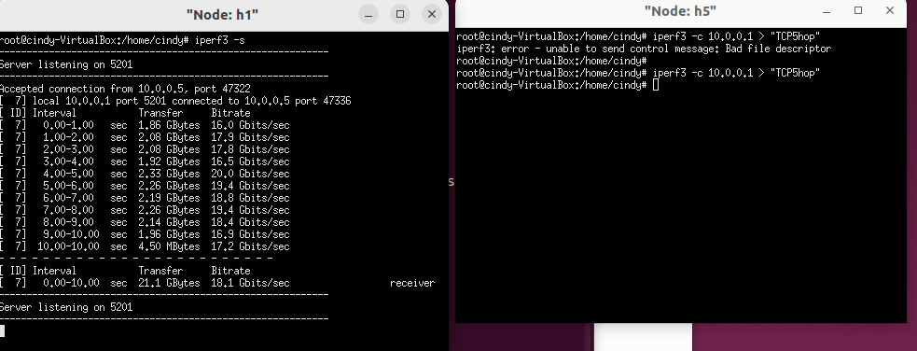

**UCP(5hop)**

**4-3.**

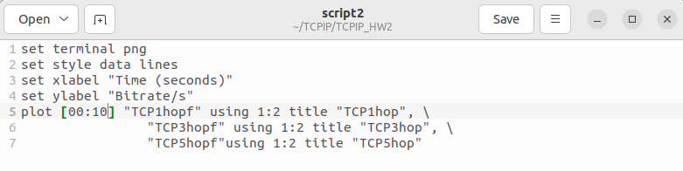

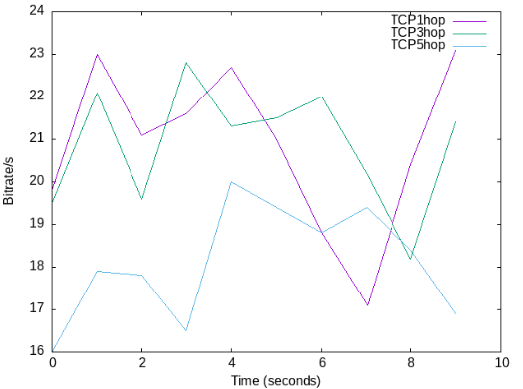

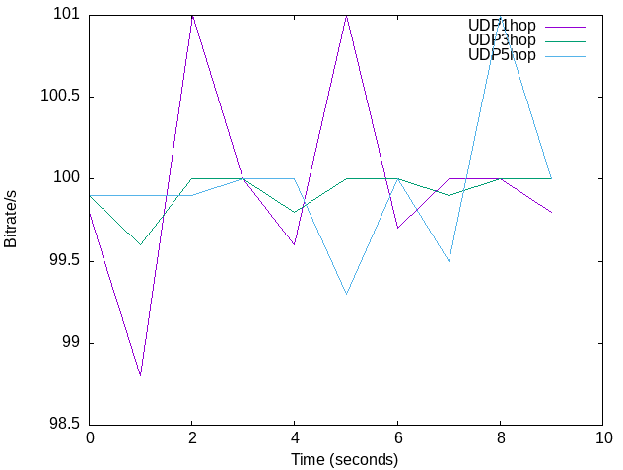

**4-4.**

**TCP 1、3、5node的bitrate差異很比較大，而UDP差異比較小，TCP要經過三方交握，會有延遲、封包掉了又要重傳，而UDP能傳多快就傳多快，不管封包有沒有準確送達，就繼續傳下一個封包，所以差異比較小。**

**5.**

